
Диагностика
рака шейки матки:

ПРОФИЛАКТИКА

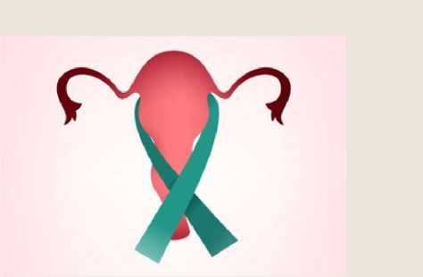
Первичная:
вакцинация от ВПЧ (вакцины Гардасил, Церварикс, Цеколин от высокоонкогенных типов ВПЧ по схеме), санитарно-просветительная работа, лечение инфекций, передаваемых половым путём использование презерватива
- анамнез (сбор жалоб, акушерскогинекологического анамнеза: со скольки лет половая жизнь, сколько половых партнеров, абортов и т.д.);
- общий осмотр (истощение и т.д.);
- гинекологический осмотр на кресле
- исследование крови на онкомаркеры;
- цитологическое исследование мазков из цервикального канала и шейки матки (мазок на рак шейки матки);
- кольпоскопия простая и расширенная – при необходимости;
- прицельная биопсия

РАК ШЕЙКИ
МАТКИ

Факторы риска развития:
- раннее начало половой жизни
(до 16 лет);
- ранние роды (до 18 лет);
- много половых партнёров;
- без лечения фоновые и предраковые заболевания шейки матки;
- ВПЧ (вирус папилломы человека), ВПГ (вирус простого герпеса) 2-го типа;
- наследственность

Вторичная:
Цитологический скрининг (всем живущим
половой жизнью –
сдавать ПАП-тест 1 р/год),
диагностика и лечение предраковых
заболеваний шейки матки

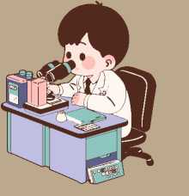

Третичная:
Лечение рака шейки матки
и профилактика
его рецидива






- При слабой или умеренной дисплазии шейки матки показана криодеструкция или лазерная деструкция, при тяжелой дисплазии и карциноме in situ - электроконизация шейки матки.
УЧРЕЖДЕНИЕ ЗДРАВООХРАНЕНИЯ
«17-я ГОРОДСКАЯ ДЕТСКАЯ
КЛИНИЧЕСКАЯ ПОЛИКЛИНИКА»
ЦЕНТР, ДРУЖЕСТВЕННЫЙ ПОДРОСТКАМ «ЮВЕНТУС»

РАК
шейки матки

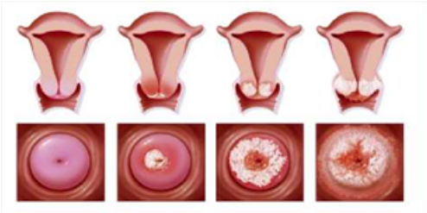



Минск 2026

СТАДИИ

РАКА ШЕЙКИ МАТКИ
00
01
02
03
04
Раковые клетки находятся только на поверхности шейки матки. На этом этапе они еще не образуют опухоль и не проникают вглубь тканей.
Опухоль локализована в шейке, может прорастать в матку и близлежащие лимфоузлы. Новообразование не выходит за пределы органа и не распространяется на другие внутренние органы.
Новообразование проникает в тело матки или выходит за ее пределы, распространяется на верхние отделы влагалища. В опухолевый процесс не вовлечены стенка таза и нижняя треть влагалища, не затронуты окружающие органы и лимфоузлы.
Опухоль поражает нижнюю треть влагалища и стенки таза, может блокировать мочеточники, достигать крупных размеров и поражать ближайшие лимфоузлы.
Опухоль широко распространена вокруг шейки матки, поражены лимфоузлы, мочевой пузырь, прямая кишка, другие отдаленные органы.

Автор: Ковалевич С.М.,
врач акушер-гинеколог
Редактор, компьютерная верстка: Палазник И.А., врач по медицинской профилактике
Ответственный за выпуск:
Слайковская Л.А., главный врач
Тираж 200 шт.

- При I и 11а стадиях рака шейки матки выполняют операцию Вертгейма (экстирпация матки с придатками, тазовой лимфаденэктомией и удалением верхней трети влагалища).

- При 11б и III стадиях (при наличии параметральных инфильтратов) больные сначала проходят сочетанную лучевую терапию - дистанционную (курсовая доза 40-50 Гр) и внутриполостную (курсовая доза 60-80 Гр).
- При IV стадии рака – только симптоматическое лечение.

